Муниципальное бюджетное дошкольное образовательное учреждение № 74 «Радость» города Калуги

Конспект занятия по экологии в подготовительной к школе группе

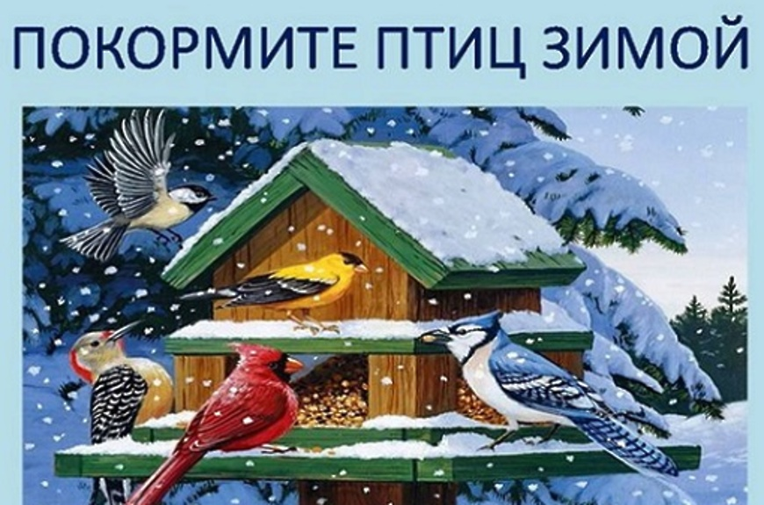

Подготовила:

воспитатель

Горяничева Елена Николаевна

Калуга, 2022 г.

**Конспект занятия по экологии в подготовительной к школе группе**

**«Покормите птиц зимой»**

**Цель:**формировать экологическую культуру детей; прививать любовь к птицам, воспитывать бережное отношение к ним, знакомить с особенностями их жизни, дать детям элементарные сведения о том, чем кормят птиц зимой.

**Задачи:**

1. Расширять и систематизировать знания воспитанников о зимующих птицах.
2. Способствовать развитию связной речи через описательны рассказы по картинкам.
3. Совершенствование навыков ведения беседы и умения отвечать на вопросы.
4. Развивать внимание, логическое мышление через отгадывание загадок.
5. Воспитывать любовь к родной природе, желание помогать животным в зимнее время года.

**Материал и оборудование:**

* Макет-кормушка
* Кормушка с кормом
* Карточки с изображением птиц
* Дерево-ель
* Кукла-ворона
* Грамзапись с голосами птиц

(дети садятся за столы)

**Воспитатель:**

**-**Ребята, послушайте стих  Елены Благининой

Морозы жестокие в этом году

Тревожно за яблоньку в нашем саду.

Тревожно за Жучку в ее конуре –

Такой же морозище, как на дворе.

Но больше всего беспокойно за них,

За наших воробушков, галок, синиц.

Ведь очень уж холодно в воздухе им…

Поможем ли мы беззащитным таким?

Поможем! Их надо кормить, и тогда

Им будет легко пережить холода!

-  Ребята, посмотрите, пожалуйста, на доску, кто нарисован  на этих картинках.

(ответы детей…)

- Как мы их называем, одним словом?

**Дети:**птицы

**Воспитатель:**

**-**Как мы называем птиц, которые зимуют у нас?

**Дети:**зимующие.

(стук в дверь)

**Воспитатель:**

**-**Ребята, к нам кто то в гости пришел,  сейчас я открою дверь и посмотрю.

(открыть дверь и взять куклу-ворону)

- Я крикунья местная

Особо всем известная.

Увижу тучку темную,

Взлечу на ель зеленую,

И смотрю, я словно с трона

Кто же я?

**Дети:**ворона

-Кар-кар-кар,

Здравствуйте, ррребята! Я ворррона зовут меня Варррвара-Карррловна.

Я ворррона необычная, а очень симпатичная. Я вам нррравлюсь ребята?

 (дотронуться клювом до детей)

Я летела к малышам, да случайно услышала, что вы здесь говорите о птицах. Кар-кар, мне хочется побыть у вас на занятии и послушать, что вы знаете о нас, о птицах.

**Воспитатель:**

- Ребята, пусть Варррвара-Карррловнапосидит у нас на занятии, погреется и послушает вас. Садись, пожалуйста на ветку ели и слушай.

Итак, ребята, сегодня мы будем говорить о птицах.

Ребята, а теперь  я вам загадаю загадки, а вы постарайтесь их отгадать.

Кто загадку отгадает,

Тот картинку получает.

**Загадки:**

Чик-чирик!

К зернышкам - прыг!

Клюй, не робей!

Кто это? (воробей)

Кто красуется на ветке,

В желтой праздничной жилетки?

Это маленькая птичка, а зовут ее…  (синичка)

Посмотрите, к нам на ели

Прилетели и запели

С хохолками  прилетели

И запели, как свирели (свиристель)

Зимой на ветках яблоки!

Скорей их собери!

И вдруг вспорхнули яблоки,

Ведь это… (снегири)

 Эта хищница  болтлива,

Воровата, суетлива,

Стрекотунья белобока,

А зовут ее… (сорока)

Где угодно корм найдет,

А если надо украдет. (ворона)

**Воспитатель:**

- За правильные ответы вы получили картинки. Попробуйте  составить их них изображение птиц.

**Дидактическая игра «Собери птицу»**

(спросить у детей какая птица получилась)

**Физкультминутка:**

Скачет шустрая синица,

Ей на месте не сидится  (дети шагают на месте)

Прыг-скок, прыг-скок (прыгают)

Завертелась, как волчок (повороты вправо, влево)

Вот присела на минутку, (присели)

Почесала клювом грудку (имитируют движение)

И с дорожки на плетень,

Тири - тири, тень - тень (прыжки).

**Выходит ребенок и рассказывает стихотворение**

Подкормите птиц зимой!

Пусть со всех концов

К нам слетятся, как домой

Стайкой на крыльцо

Сколько гибнет их – не счесть,

Видеть тяжело.

А ведь в нашем сердце есть

И для птиц тепло.

Приучите птиц в мороз

К своему окну,

Что бы без песен не пришлось

Нам встречать весну!

**Воспитатель:**

- Ребята,о чем это стихотворение? (о том, что надо помогать птицам зимой, подкармливать их).

- Да, надо заботиться о птицах, что бы им легче было перенести холод.

**Ворона:**

- Кар-кар, я ребятам хочу загадать загадку.

В зимний день среди ветвей

Стол накрыли для гостей (кормушка)

Кар-кар-кар, правильно, кормить птичек лучше в их «столовой», которая называется кормушка.

Воспитатель показывает  макет кормушки

**Воспитатель:**

- Ребята, посмотрите на кормушку.  Давайте выберем картинки тех птиц, которые остаются у нас зимовать, и посадим их на кормушку.

(дети выбирают картинки с изображением зимующих птиц и прикрепляют их на кормушку).

**Воспитатель:**

- Ребята, посмотрите, как много птиц слетелось на кормушку. Сейчас они наклюются, и будут петь песенки, а мы давайте подойдем поближе, чтобы не спугнуть птиц и послушаем.

(звучит запись «Голоса птиц»)

**Воспитатель:**

- Это так птицы благодарят вас за еду.

**Воспитатель:  читает стихотворение «Письма»**

На снегу, как на страничке,

Пишут голуби, синички,

Пишет стая снегирей,

Пишет серый воробей,

Письма Вике и Андрюшки.

Чтобы сделали кормушки.

**Воспитатель:**

- Кто же написал письма?  (птицы)

- А чем они написали? На чем? (на белом снегу своими лапками птицы оставили следы)

- О чем просят птицы (сделать кормушки)

- Ребята,  а у меня для птиц есть сюрприз!

- Внести кормушку с кормом!

(показ настоящей кормушки)

- Вам она нравится?

- Какая она большая,  просторная, многим птицам места хватит.

-  Как вы думаете,  птицы будут рады? (да)

**Ворона:**

Кар-кар, молодцы, ребята, какие вы добрые и заботливые. Спасибо, ребята мне  понравилось у вас на занятии, но мне пора, полечу, расскажу своим соседкам - воронам о ваших «столовых»

До свидания.

( улетает)

**Воспитатель:**

- Ребята, если предположить, что человек не будет подкармливать птиц зимой – что будет… (ответы детей)

- Ребята, вы молодцы, много знаете о птицах, сегодня мы повесим на нашем участке кормушку и будем подкармливать зимующих птиц и помогать им выживать в холодное время года.

